**IMPLEMENTAÇÃO DO PROCESSO DE ENFERMAGEM EM HOSPITAL MILITAR POR ESTAGIÁRIOS DE ENFERMAGEM: RELATO DE EXPERIÊNCIA**

**Gabriela Bezerra Medeiros 1, Maria Carolina Dantas Campelo 2, Alípio de Paiva Barbosa Neto 3 Dayane Evelyn Ferreira Damasceno 4 Karoline Queiroz Martins Almeida de Araújo 5**

1,2,3,4 Enfermeiros/ Universidade Federal do Rio Grande do Norte, (gabriela.medeiros.084@ufrn.edu.br; [mcarolinadc@outlook.com](mailto:mcarolinadc@outlook.com); [alipio.neto.082@ufrn.edu.br](mailto:alipio.neto.082@ufrn.edu.br); dayane.damasceno.079@ufrn.edu.br) 5 Doutoranda e Enfermeira no Hospital Naval de Natal/ Universidade Federal do Rio Grande do Norte, ([karolineqmaa@gmail.com](mailto:karolineqmaa@gmail.com))

**Área Temática:** Saúde do Adulto.

**E-mail do autor para correspondência:** gabriela.medeiros.084@ufrn.edu.br

**RESUMO**

**Introdução:** dentre o público atendido no setor das internações, percebe-se a predominância do público idoso e adultos em cuidados paliativos, frente ao exposto, vê-se a necessidade de criar um plano terapêutico de cuidados de enfermagem mais detalhado para essa clientela. **Objetivo:** relatar a experiência da implementação do processo de enfermagem por estagiários do último ano do curso de enfermagem em uma instituição hospitalar militar. **Método:** trata-se de um estudo descritivo, do tipo relato de experiência realizado em julho de 2022. Refere-se a um relato sobre a implementação do processo de enfermagem por meio da sistematização da assistência, resultando no produto da intervenção final do estágio curricular obrigatório. O instrumento é caracterizado por ser um checklist, em que o enfermeiro pode traçar os diagnósticos em um quadro e elencar os diagnósticos em outro. Sendo possível realizar a avaliação de cada diagnóstico e intervenção traçada, a ser realizada pela equipe de enfermagem.**Resultados e discussão:** a enfermagem deve compreender a importância da SAE para a visibilidade da profissão e melhoria da assistência ofertada, considerando que a prática baseada em evidências fornece subsídios para o posicionamento enquanto profissional enfermeiro na equipe multiprofissional, além de auxiliar em uma tomada de decisão mais assertiva. **Considerações Finais:** Percebeu-se que com o auxílio do instrumento, a assistência em enfermagem ganha notoriedade e firma uma base científica, o que ajuda a fortalecer a identidade profissional, de modo que o cuidado será pautado na ciência, possibilitando uma firmeza na tomada de decisões acerca dos cuidados a serem prestados aos pacientes ali internados.

**Palavras-chave:** Cuidados de Enfermagem; Cuidado de Enfermagem ao Idoso Hospitalizado; Hospitais Militares; Preceptoria.

**Área Temática:** Saúde do Adulto.

**1 INTRODUÇÃO**

A Marinha do Brasil dispõe para seus colaboradores, dentre outros serviços, a assistência clínica cirúrgica. No município de Natal, Rio Grande do Norte essa força armada conta com o Hospital Naval de Natal, o mesmo oferece atendimento ambulatorial, exames, internação em enfermarias, atendimento em pronto socorro, medicina pericial, medicina operativa, transferências, remoções e pequenas cirurgias. Entre esses campos a enfermagem está atuante na maioria, contudo, a implementação da sistematização para sua atuação ainda não foi estabelecida.

Diante esse cenário, estagiários do último ano do curso de bacharelado em Enfermagem pela Universidade Federal do Rio Grande do Norte foram solicitados a traçar um modelo que fosse de rápida e fácil aplicação, sendo algo que viesse a agregar na rotina dos enfermeiros de forma exequível.

Tendo em vista que a sistematização da assistência de enfermagem (SAE) constituída por Wanda Horta pode ser compreendida como um instrumento para planejar, estruturar, otimizar e organizar o ambiente de trabalho, sendo capaz de definir atribuições aos membros da equipe de enfermagem, a SAE torna-se uma ferramenta que fornece subsídios que garantem a organização da assistência e a gerência do cuidado (HORTA, 2011).

Um dos grandes pilares do processo de enfermagem é a SAE, e para sua viabilização é imprescindível a definição de bases teórico-filosóficas envolvidas na produção do cuidado. O PE é um método que deve adquirir as características da teoria de enfermagem utilizada pela instituição, além de refletir sua realidade local (OLIVEIRA *et al.*, 2012)

Dentre o público atendido no setor das internações, percebe-se a predominância do público idoso e adultos em cuidados paliativos, frente ao exposto, vê-se a necessidade de criar um plano terapêutico de cuidados de enfermagem mais detalhado para essa clientela. A população idosa vem apresentando uma taxa de crescimento maior do que a população total. Nessa perspectiva, um dos principais impactos do envelhecimento populacional é a mudança no perfil de morbimortalidade, sendo caracterizado por um aumento significativo das doenças crônico-degenerativas, tornando os indivíduos incapacitados, acamados ou em paliação. (RODRIGUES *et al.,* 2017).

Já no tocante à paliação, mesmo com as melhorias no diagnóstico, tratamento e no prognóstico de uma doença, o assunto “morte” se mantém no imaginário do idoso e de quem o assiste. Uma das maiores preocupações dos profissionais de saúde envolvidos com o tratamento de idosos é como a morte está sendo vivenciada por seus pacientes e familiares (FONSECA, MENDES JUNIOR, FONSECA, 2012).

Para tanto, sem a realização do processo de enfermagem por meio da SAE, esse fato torna-se mais evidente devido a mecanização da assistência, pois essa faz-se propensa a não problematizar e não resolver todas as necessidades do idoso. Consequentemente, o cuidado fica fragmentado e o sujeito não será assistido e o cuidado de forma integral não será operacionalizado, resultando em consequências como complicações e piora do prognóstico (MATTOS *et al.,* 2011).

Aspirando a resolutividade dessa problemática e a inserção da prática baseada em evidências pela enfermagem em um hospital das forças armadas, objetiva-se relatar a experiência da implementação do processo de enfermagem por estagiários do último ano do curso de enfermagem em uma instituição hospitalar militar.

**2 MÉTODO**

Trata-se de um estudo descritivo, do tipo relato de experiência, realizado em julho de 2022. Refere-se a um relato sobre a implementação do processo de enfermagem por meio da sistematização da assistência, resultando no produto da intervenção final do estágio curricular obrigatório na rede hospitalar do curso de bacharel em enfermagem da Universidade Federal do Rio Grande do Norte.

Considerando que o Brasil apresenta um alto número de internações e readmissões hospitalares entre as pessoas com idade igual ou superior a 60 anos e que a hospitalização acarreta sofrimento para o idoso por ser distanciado de sua realidade, ter perdas na sua autonomia e no autocuidado. Percebeu-se um foco de possível atuação dos estagiários por parte de uma das preceptoras e gestora da equipe de enfermagem do serviço, a elaboração de um instrumento que guiasse a implementação do PE (RODRIGUES *et al.*, 2017).

O desenvolvimento do instrumento foi embasado em uma ferramenta já existente, produzida para uma dissertação de mestrado, fruto de pesquisa metodológica realizada na Unidade de Terapia Intensiva Pediátrica. Por meio de um documento online compartilhado, foram feitas as adaptações pertinentes e consideradas adequadas para a clientela do hospital e os serviços prestados, levando em consideração a Teoria das Necessidades Humanas Básicas de Wanda Horta. Na ocasião do encerramento desta disciplina, o instrumento foi apresentado aos enfermeiros do serviço.

Elencou-se essa teoria como base teórica para a confecção do instrumento, por enxergar o indivíduo como um ser integral e buscar harmonia e equilíbrio, trazendo contribuições importantes para que os pacientes recebam um tratamento humanizado e integrativo. A teórica acreditava que os níveis deveriam ser classificados em três grandes dimensões (psicobiológicas, psicossociais e psicoespirituais). Assim, o atendimento passa a ser individualizado e considera aspectos sociais e emocionais do paciente, convergindo com o que o idoso em situação de vulnerabilidade e a família temerosa com a morte necessitam (HORTA, 1979).

Os principais diagnósticos escolhidos para compor o instrumento envolviam: padrão respiratório ineficaz, volume de líquidos deficiente, ingestão menor que necessidades nutricionais, constipação, diarréia, eliminação urinária prejudicada, distúrbio no padrão de sono, deambulação prejudicada, déficit no autocuidado, integridade da pele prejudicada, risco de infecção, ansiedade, dentre outros.

É importante destacar que foram priorizados aqueles diagnósticos mais observados durante a prática do estágio hospitalar, tendo em vista que muitos pacientes são internados de maneira recorrente e possuem problemas crônicos, apresentando diagnósticos clássicos de pacientes acamados.

Tentou-se deixá-lo o mais prático possível para ser implementado, haja vista que, o enfermeiro das forças armadas desempenha inúmeras atividades inerentes ao militarismo, não somente a assistência direta, o que dificulta, muitas vezes, a dedicação à ferramenta.

O instrumento é caracterizado por ser um checklist, em que o enfermeiro pode traçar os diagnósticos em um quadro e elencar os diagnósticos em outro. Sendo possível realizar a avaliação de cada diagnóstico e intervenção traçada, a ser realizada pela equipe de enfermagem. Ao fim do instrumento, o enfermeiro pode se identificar e datar o plano terapêutico.

**3 RESULTADOS E DISCUSSÃO**

Durante a admissão, a etapa da coleta de dados a qual inclui a anamnese e exame físico ocorre. Essas informações são salvas no sistema informacional existente. Para tanto, no instrumento desenvolvido foram criados espaços que permitiam a inserção de algumas informações-chave a fim de identificar o paciente, elencando também os diagnósticos médicos principais e suas respectivas comorbidades.

Na segunda etapa, utilizou-se como base a taxonomia NANDA, destacando os principais diagnósticos observados ao longo dos quatro meses de estágio. As demais etapas foram delineadas de forma compacta de modo a tornar a aplicação mais facilitada, tendo em vista que atualmente o diagnóstico de enfermagem é feito de maneira muito genérica pelos enfermeiros, sendo necessário um instrumento de aplicação rápida e prática para poder haver maior adesão e distinção na prática dos cuidados.

Dessa forma, a organização e o direcionamento do processo de trabalho proporcionado pela implementação da SAE tornam-se fundamentais para uma assistência de enfermagem qualificada e humanizada, uma vez que permite a realização do PE. No entanto, a SAE nas instituições de saúde é ainda uma prática bastante incipiente. Tal fato pode ter origem na resistência dos profissionais em adquirirem mais uma função para si e no pensamento equivocado de que não é algo necessário, quando na verdade é a partir da SAE que o cuidado terá uma qualidade melhor e baseada em evidências (OLIVEIRA *et al.*, 2012)

Na tentativa de reforçar a importância e a necessidade de organização da assistência de enfermagem, em 2002, o Conselho Federal de Enfermagem, por meio da Resolução nº 272, determinou que, a partir dessa data, a SAE deveria ser implantada em todas as instituições de saúde, públicas ou privadas (BRASIL, 2022).

Apesar do aspecto legal citado acima, a enfermagem deve compreender a importância da SAE para a visibilidade da profissão e melhoria da assistência ofertada, considerando que a prática baseada em evidências fornece subsídios para o posicionamento enquanto profissional enfermeiro na equipe multiprofissional, além de auxiliar em uma tomada de decisão mais assertiva (REICHEMBACH; PONTES, 2018).

A SAE oportuniza ainda o estreitamento de vínculos entre equipe e paciente, um olhar ampliado, holístico e humanizado uma vez que as atividades burocráticas deixam de ser contempladas unicamente. Há ainda a expectativa de melhorar a adesão aos tratamentos e promoção de uma melhor qualidade de vida. Por meio do plano terapêutico, a investigação de vida do usuário, as orientações que permeiam a condução do tratamento e o reconhecimento das questões socioculturais, a SAE passa a ser um instrumento efetivo para dar continuidade ao tratamento dos pacientes de forma culta e profissional (SOUSA *et al*., 2020).

**4 CONSIDERAÇÕES FINAIS**

Pôde-se portanto, tecer resultados satisfatórios com a construção do instrumento elaborado, uma vez que o mesmo possibilita de forma objetiva e prática colocar em ação o Processo de Enfermagem. Percebe-se com isso que a assistência em enfermagem ganha notoriedade e firma uma base científica, o que ajuda a fortalecer a identidade profissional, de modo que o cuidado será pautado na ciência, possibilitando uma firmeza na tomada de decisões acerca dos cuidados a serem prestados aos pacientes ali internados, aumentando portanto, a segurança na prestação da assistência direta.

Por outro lado, ocorre um ganho teórico relacionado a Sistematização da Assistência em Enfermagem significativo aos discentes que construíram o instrumento, visto que vivenciaram na prática o processo de enfermagem sendo implementado na sua forma plena, o que possibilita que os mesmos ao saírem da academia, consigam implementar o PE nos ambientes de saúde que irão atuar profissionalmente futuramente, pois sabe-se que há ainda uma lacuna muito grande quando se fala na operacionalização do mesmo.

**REFERÊNCIAS BIBLIOGRÁFICAS**

Brasil. Conselho Federal de Enfermagem. Dispõe sobre Legislação e Normas. Resolução n.272/2002. Brasília; 2002.

FONSECA, AC; MENDES J, WV; FONSECA, MJM. Cuidados paliativos para idosos na unidade de terapia intensiva: revisão sistemática. **Revista brasileira de terapia intensiva**, v. 24, n. esp., p. 197-206, 2012. Disponível em: <https://www.scielo.br/j/rbti/a/c6Wbx7RsgZRMTGzbc9MxSsf/?format=pdf&lang=pt>. Acesso em: 31 ago.

HORTA, WA. Processo de enfermagem. Rio de Janeiro: Guanabara Koogan; 2011.

HORTA, W. Enfermagem: teoria das necessidades humanas básicas. **Revista de enfermagem novas dimensões,** p. 133-136, 1979. Disponível em: <https://pesquisa.bvsalud.org/portal/resource/pt/bde-8020>. Acesso em: 31 ago.

MATTOS, CMZ *et al*. Processo de enfermagem aplicado a idosos com alzheimer que participam do projeto estratégias de reabilitação. **Estudos Interdisciplinares sobre o Envelhecimento**, *[S. l.]*, v. 16, n. esp., p. 433-447, 2011. Disponível em: <https://seer.ufrgs.br/index.php/RevEnvelhecer/article/view/17921>. Acesso em: 30 ago.

North American Nursing Diagnosis Association International (NANDA). Diagnósticos de enfermagem da NANDA-1: definições e classificação – 2018-2020. 11º ed. Porto Alegre: Artmed; 2018. Disponível em: https://www.podiatria.com.br/uploads/trabalho/149.pdf. Acesso em 01 jul. 2022

OLIVEIRA, CM *et al*., Percepção da equipe de enfermagem sobre a implementação do processo de enfermagem em uma unidade de um hospital universitário. **Revista Mineira de Enfermagem**, v. 16, n. 2, p. 258-263, 2012. Disponível em: <https://cdn.publisher.gn1.link/reme.org.br/pdf/v16n2a15.pdf>. Acesso em: 30 ago.

REICHEMBACH, MT; PONTES, L. Evidence-Based Nursing Setting and image. **Revista Brasileira de Enfermagem**, [*S.L*.], v. 71, n. 6, p. 2858-2859, dez. 2018. Disponível em: https://www.scielo.br/j/reben/a/WQr6NWFR7Hj6FsZBLSyHvht/?lang=pt. Acesso em: 01 set.

RODRIGUES, CC *et al*. Older adults hospitalized in a teaching hospital: clinical characteristics and outcomes. **Revista de Enfermagem UFPE Online**, [*S.L*.], v. 11, n. 12, p. 4938, 4 dez. 2017. Revista de Enfermagem, UFPE Online. Disponível em: https://periodicos.ufpe.br/revistas/revistaenfermagem/article/view/24046. Acesso em: 31 ago.

SILVA, AB *et al*. **Instrumentos para implementação do processo de enfermagem em uma Unidade de Terapia Intensiva Pediátrica.** 2013. 129. Dissertação (Mestrado em Enfermagem) - Programa de Pós-graduação em Enfermagem, Universidade Federal da Paraíba, Paraíba, 2013.

SOUSA BVN, LIMA CFM, FÉLIX NDC, SOUZA FO. Benefícios e limitações da sistematização da assistência de enfermagem na gestão em saúde. **Journal of nursing and. health**. 2020;10(2): e20102001. Disponível em:https://periodicos.ufpel.edu.br/ojs2/index.php/enfermagem/article/view/15083/11183 Acesso em: 01 set.

**APÊNDICE  
Apêndice A** - Instrumento elaborado para implementação do Processo de Enfermagem.

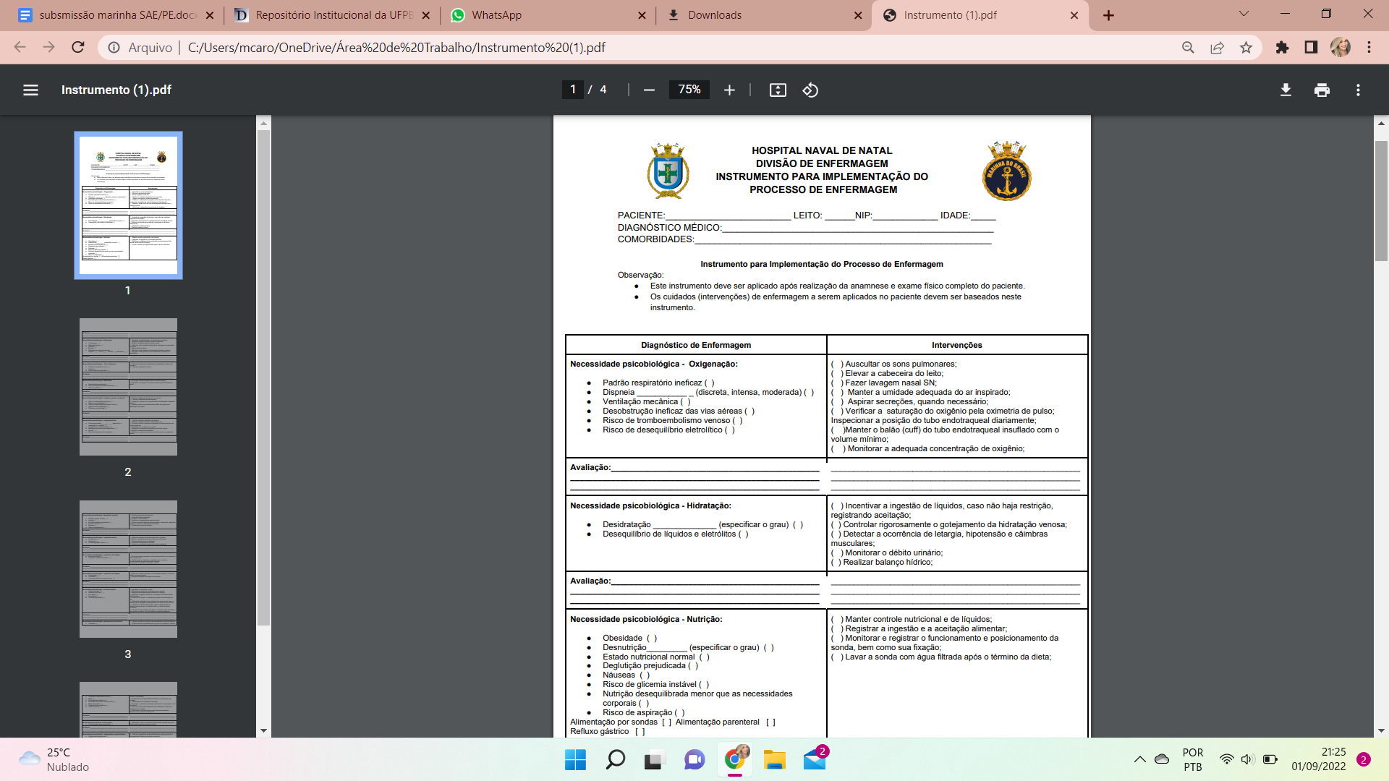

Fonte: Autores, 2022.

**Apêndice B** - Parte final do instrumento elaborado para implementação do Processo de Enfermagem.

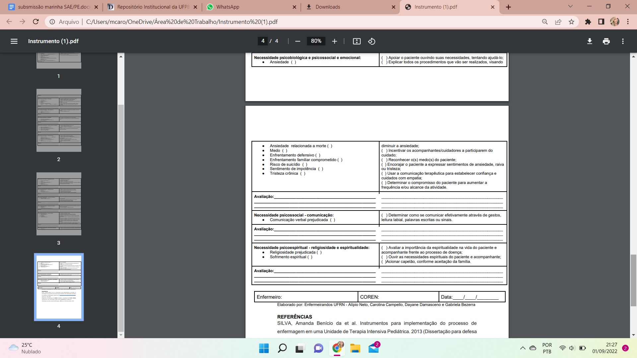

Fonte: Autores, 2022.